2022
Центр інновацій та розвитку
Ужгородський національний університет
1.1.2022
Звіт Про роботу Центру інновацій та розвитку з 01.01.2021 по 31.12.2021 рр.
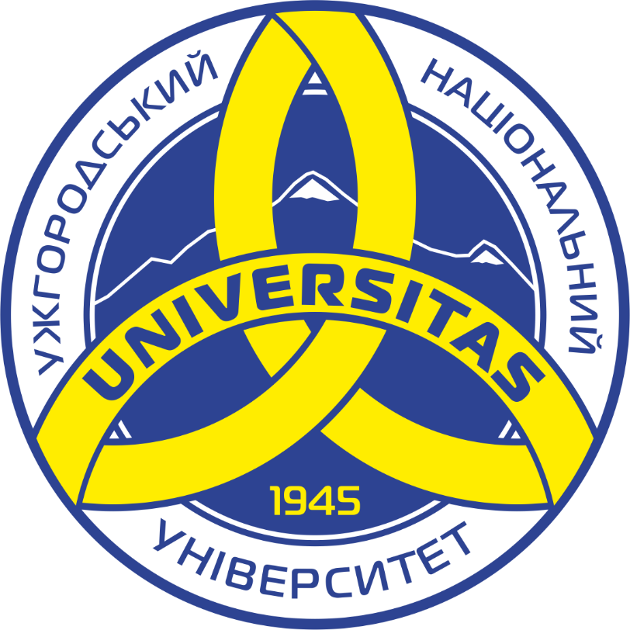
Центр інновацій та розвитку Державного вищого навчального  закладу «Ужгородського  національного університету»  м. Ужгород, пл. Народна  4/571, 88000  тел. + 380-508-214-867  inno-centre@uzhnu.edu.ua | 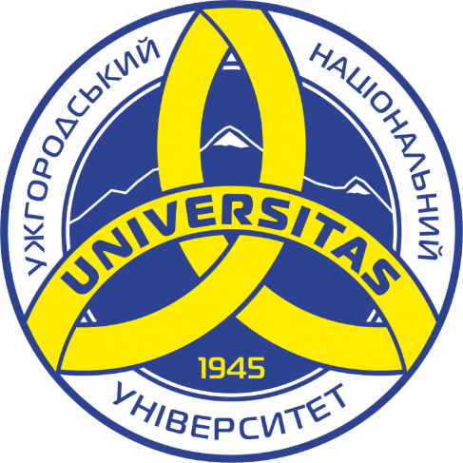 | Center of Innovation and Development of State Higher Education Institution «Uzhgorod National University»  Narodna sq. 4/571, Uzhgorod,  88000  tel. +380-508-214-867  inno-centre@uzhnu.edu.ua

http://www.uzhnu.edu.ua/uk/cat/deps-ndc_innov_rozv

За звітний період співробітниками Центру інновацій та розвитку (далі Центр) відповідно до своїх повноважень та функціональних обов’язків було виконано наступне:
Участь в публічних заходах:
- Хакатон ідей «Діалог заради молоді: Закарпаття» (12.02.2021 р., м. Ужгород);
- Регіональна онлайн-консультація з людьми з інвалідністю та організаціями, що їх представляють «Від ізоляції, невидимості і сегрегації до включення людей з інвалідністю в місцеву спільноту. Виявлення та подолання перешкод на шляху успішного процесу деінституціоналізації» (Комітет ООН по правах осіб з інвалідністю) (25 лютого 2021 р.);
- Круглий стіл «Вплив жінок і дівчат на прийняття рішень: досвід та виклики у Закарпатській області» (04.03.2021 р., м. Ужгород);
- Другий тренінг для мережі регіональних представниці Українського Жіночого Конгресу на тему «Політика рівності та інклюзивності» (23.03.2021 р., онлайн);
- Панельна дискусія «Закарпаття у прагненні до розвитку та згуртованості: що мають зробити влада і громадянське суспільство» (19.04.2021 р., онлайн);
- Вебінар для молодіжних працівників «Чи готові ви працювати з молоддю інклюзивно?» (14.05.2021 р.);
- Круглий стіл «Сучасні виклики соціального розвитку Закарпаття» (18.06.2021 р., м. Ужгород);
- Тренінг «Розбудова коаліцій та партнерств» (23-25.06.2021 р., онлайн);
- Обговорення Плану заходів з реалізації Національної стратегії зі створення безбар’єрного простору в Україні на 2021-2022 рр. (25,29,30.06.2021 р., онлайн);
- Публічне обговорення проекту Закону України «Про місцевий референдум» (4 обговорення впродовж липня-жовтня 2021 р);
- Тренінг-семінар для молодих людей та тих, хто з ними працює «Запобігання та протидія дискримінації у молодіжній політиці та молодіжній роботі» (28-29 серпня 2021 р., м. Київ);
- Національна нарада з гендерного вимірювання в рамках проекту «Жіноча правозахисна моніторингова ініціатива» (07.09.2021 р., онлайн);
- Всеукраїнський тренінг для представників молодіжних консультативно-дорадчих органів (05-07.10.2021 р., с. Кам’яниця);
- Тренінг «Ефективна цифрова комунікація» (21-23.10.2021 р., онлайн);
- Зустріч з особами з інвалідністю, які перебувають на обліку в Ужгородському міському центрі зайнятості (01.12.2021 р., Ужгород);
- Зустріч зі студентами та викладачами факультету суспільних наук в рамках курсу «Інклюзивна освіта» (02.12.2021 р., онлайн);
- Конференція «Порядок денний за права людей з інвалідністю в Україні” (11-13.12.2021 р., Київ);
- Онлайн конференція «Інклюзія в громадах (17.12.2021 р.);
- Участь у третій міжнародній науковій конференція «Освіта і наука в мінливому світі: проблеми та перспективи розвитку», 26-27 березня 2021 р. у Дніпровському національному університеті імені Олеся Гончара.
- Участь у IХ Міжнародній науково-практичній конференція «Innovative technologies in science and education», 04– 06 березня 2021 р., Єрусалим, Ізраїль
- Участь у 6 Міжнародній науково-практичній конференції «INTERNATIONAL
SCIENTIFIC INNOVATIONS IN HUMAN LIFE» (15-17 грудня 2021р)

Проєктний менеджмент та участь в національних / міжнародних конкурсах та програмах:
- Участь у конкурсі проєктів грантової програми “Море можливостей” від Програми USAID «Мріємо та діємо»;
- Отримано фінансування від Посольства США в Україні (Представлення американської культури та цінностей українській аудиторії на фестивалях) для Проведення XXIV Міжнародного ромського джазового фестивалю «Pap-Jazz-Fest-2021» в Ужгороді, в якому УжНУ виступив у якості партнера. Фестиваль був проведений 11-12 листопада 2021 року. В рамках фестивалю був проведений майстер-клас від відомого американського саксофоніста Енді Мідлтона для студентів та викладачів.
- Центром було ініційовано цикл нарад з метою генерації проєктних ідей для участі у грантових конкурсах Українського культурного фонду. Як результат – формування та підготовка проєктів до участі у грантових конкурсах Українського культурного фонду на 2022 р., а саме:
«Артефакти культури минулих епох: колекція інкунабул бібліотеки Ужгородського національного університету» – передбачатиме реставрацію та зацифрування давнього каталогу інкунабул в Науковій Бібліотеці Ужгородського національного університету, створення аудіогіду та проведення 3D –екскурсій, з метою привернути увагу до закарпатських культурних надбань як регіональної складової української культурної спадщини;
«Інклюзивні відеоекскурсії містом над Ужем» – передбачатиме створення онлайн-платформи з відеоматеріалами про розвиток культури Ужгорода в різні історичні епохи. Всі відеоматеріали будуть представлені в доступному для осіб з різними формами інвалідності форматі, відповідно кожен ролик матиме субтитри або переклад жестовою мовою, а також текстовий опис фрагментів, які не будуть озвучені в сюжеті.
- Протягом року здійснювався моніторинг актуальних грантів, програм секторальної бюджетної підтримки, програм транскордонного співробітництва, конкурсів, стажувань, тренінгів та практикумів, публічних комунікативних заходів (конференції, круглі столи, експертні дискусії, семінари / вебінари). Результати моніторингу формувались у вигляді дайджесту, а також розміщувались в google-календарі «Освітні та наукові заходи», google-календарі «Старти та дедлайни» та google-карті «Мапа освітніх та наукових заходів».
Сприяння ефективності освітнього процесу та реалізації університетом соціально значимих ініціатив
- Реагуючи на виклики пов’язані із пандемією COVID-19 Центром було сформовано низку пропозицій щодо організації освітнього процесу, здійснення педагогічної та наукової роботи в умовах підвищених епідемічних ризиків (через пандемію COVID-19) та карантинних обмежень.
- Організація в рамках Волонтеріату УжНУ придбання солодких подарунків медпрацівникам, які працюють з хворими на COVID-19, організація придбання іграшок для дітей з інвалідністю, які виховуються в Чинадіївському дитбудинку та Обласному будинку дитини (м. Свалява) та відвідування даних закладів
- Проведення просвітницьких заходів для школярів щодо важливості волонтерства.
- Ініціювання та організація заходів в рамках «Тижня добра» до 76-ї річниці УжНУ: проводили благодійний забіг (збір коштів на лікування важкохворих дітей), збір коштів на допомогу притулку для тварин «Барбос» та Обласному будинку дитини (м. Свалява), благодійну лотерею, благодійний ярмарок і т.д.
- Участь у підготовці та проведенні 23-26 листопада 2021 р. традиційного студентського мистецького фестивалю «Студентська осінь-2020» на базі УжНУ у дистанційному онлайн-форматі (з урахуванням карантинних обмежень), де студенти підрозділів змагалися у 4 номінаціях: відеопредставлення, вокальному, танцювальному та оригінальному (вільному) жанрах.
Рекламна діяльність та просування позитивного іміджу УжНУ:
- Центр проводив організаційну та координаційну роботу в питаннях підготовки рекламних матеріалів та брав активну участь у формуванні корпоративного стилю університету. Зокрема співробітники Центру брали участь у наповненні інформативним контентом офіційного сайту університету, а також покращенні іміджу УжНУ, який передбачав:
- моніторинг ЗМІ з метою визначення поточного іміджу Університету, вироблення і здійснення комплексу заходів для спростування недостовірної і неактуальної інформації про його функціонування;
- створення інформаційного поля у соціальних мережах для просування позитивного іміджу вузу серед потенційних абітурієнтів, інших зацікавлених сторін.
- з метою просування іміджу університету, Центр сприяв організації зйомок низки промо-роликів УжНУ та їхньому поширенню в соціальних мережах і ЗМІ (зокрема відеороликів до 76 річниці Університету та з нагоди відкриття в УжНУ центру Дія.Бізнес).
- Центр протягом року здійснював огляд публікацій ЗМІ для визначення поточного іміджу УжНУ, а також брав участь у підготовці інформаційних матеріалів та новин присвячених подіям в Університеті для їх подальшого оприлюднення.
- Центр взяв участь у підготовці формування сприятливого інформаційного образу УжНУ у соціальних мережах («Facebook», «Instagram») та поширення інформації серед потенційних абітурієнтів, їх батьків, інших зацікавлених сторін (в тому числі з профорієнтаційною метою).
- Фахівці Центру, долучені до Організаційного комітету з організації та проведення виборів ректора УжНУ, були відповідальними за створення та поширення інформаційного контенту з метою забезпечення прозорості та публічності організації виборчого процесу і проведення виборів ректора. З цією метою на офіційному сайті Університету була створена рубрика «Вибори ректора», в рамках якої за створення та поширення контенту були відповідальними співробітники Центру.
- Фахівці Центру взяли участь у організації, проведенні та інформаційному висвітленні волонтерського заходу «Тиждень добра в УжНУ».
- Фахівці Центру взяли участь у створенні нової рубрики на офіційному сайті Університету – «Інтернаціоналізація освіти», де зокрема силами Центру створюється та поширюється контент про успішну міжнародну співпрацю Університету та його структурних підрозділів.
- В рамках презентування УжНУ співробітники Центру забезпечили підготовку рекламної продукції та матеріалів:
- підготовка, розробка дизайну та друк вітальних листівок УжНУ;
- підготовка, розробка дизайну та друк грамот та подяк з нагоди ювілеїв, знаменних дат та загальноуніверситетських подій тощо;
- розробка дизайну поштової марки «УжНУ»;
- участь в створенні інформаційних матеріалів акції «Сортування сміття»;
- розробка дизайну особистого бланку ректора УжНУ;
- дизайнерська допомога під час проведення виборів ректора УжНУ;
- розробка рекламних та інформаційних матеріалів «Тиждень добра»;
- дизайнерська допомога іншим підрозділам УжНУ;
- виготовлення мобільних конструкцій із символікою «УжНУ»;
- виготовлення рекламної продукції УжНУ (перекидні календарі, ділові щоденники,
банери, еко-сумки, рюкзаки, брошури, наліпки, буклети тощо);
- участь в розробці логотипа «NSDNeuro».

Директор / А.О. Алмашій /

